**Trường Đại Học Thủy Lợi**

**Khoa Công Nghệ Thông tin**



**Bài Báo Cáo kết thúc môn học**

**“Thiết kế và phát triển trò chơi”**

**Đề Tài:**

Thiết kế và phát triển trò chơi sudoku

**Sinh Viên thực hiện:**

Lê Tiến Đạt – 2051060429

**Giảng Viên phụ trách môn học:**

ThS. Trương Xuân Nam

Lời Mở Đầu

- Trong thế giới đầy ắp các trò chơi giải đố và logic, Sudoku đã nổi bật như một biểu tượng của sự thách thức và tư duy logic. Ngày nay, trò chơi này không chỉ là một sự giải trí mà còn là một công cụ hữu ích để rèn luyện khả năng suy luận và tập trung. Bài báo cáo này sẽ dành thời gian để khám phá sâu rộng về trò chơi Sudoku, từ lịch sử hình thành cho đến ảnh hưởng của nó đối với người chơi và cộng đồng.

- Sudoku, một trò chơi giải đố trí tuệ, xuất hiện lần đầu tiên vào thập kỷ 1980 tại Nhật Bản và từ đó đã trở thành một hiện tượng toàn cầu. Hành trình của nó từ các tờ báo địa phương đến sách, ứng dụng di động và trang web trực tuyến, là một hành trình hấp dẫn của sự sáng tạo và yêu thích từ cộng đồng người chơi.

- Sudoku không chỉ là một trò chơi, mà là một ngôn ngữ logic được chia sẻ trên toàn thế giới. Việc tổ chức giải đấu Sudoku quốc tế và sự xuất hiện thường xuyên trong các phương tiện truyền thông là minh chứng cho tầm vóc toàn cầu và sự hấp dẫn của trò chơi này.

# Phần 1: Giới thiệu

## 1. High Concept

- High concept: điền các chữ số vào một lưới 9×9 sao cho mỗi cột, mỗi hàng, và mỗi phần trong số chín lưới con 3×3 cấu tạo nên lưới chính (cũng gọi là "hộp", "khối", hoặc "vùng") đều chứa tất cả các chữ số từ 1 tới 9.

Sudoku là một trò chơi logic rất phổ biến trên thế giới. Trò chơi bao gồm một lưới ô vuông 9×9 được chia thành 9 lưới nhỏ hơn, mỗi lưới nhỏ bao gồm 9 ô vuông nhỏ hơn nữa. Mục tiêu của trò chơi là điền các số từ 1 đến 9 vào các ô vuông sao cho mỗi số chỉ xuất hiện một lần trong mỗi hàng, cột và lưới nhỏ.

# Phần 2: Tổng quan về game

## 1. Thể loại game

- Sudoku thuộc thể loại Game puzzle, giải đố, suy luận và duy logic

## 2. Yếu tố

- Game mang tính giải trí, giúp tăng tư suy luận và logic thông qua việc giải đố các ô số

- Bảng Sudoku 9x9: Trò chơi dựa trên bảng vuông được chia thành 9 ô nhỏ, mỗi ô nhỏ có kích thước 3x3

- Số từ 1-9: Người chơi điền các số từ 1 đến 9 vào các ô trống sao cho mỗi hàng, mỗi cột và môi ô nhỏ không có số lặp lại

## 3. Nội dung

- Người chơi sẽ suy luận dựa trên các con số mà trò chơi đã cho trước để giải được một trò chơi có ma trận kích thước 9x9. Mục tiêu là điền các chữ số từ 1 đến 9 vào các ô sao cho mỗi hàng, mỗi cột và mỗi ô 3x3 không có số lặp lại.

## 4. Phong cách

- Phong cách của Sudoku là trí tuệ và logic. Người chơi cần sử dụng tư duy phân tích và quyết định logic để điền vào các ô trống một cách chính xác

## 5. Đối tượng hướng đến

- Sudoku không giới hạn đối tượng và có thể hấp dẫn cho mọi độ tuổi, từ trẻ em đến người già. Đối tượng chủ yếu là những người yêu thích thách thức logic và muốn cải thiện khả năng tư duy.

## 6. Game Flow

- Bắt đầu: Người chơi bắt đầu với một bảng Sudoku chưa điền số hoàn chỉnh

- Phân tích và điền số: Người chơi sử dụng chiến thuật logic để phân tích dực trên những số đã được cho sẵn trong bảng để điền các số còn lại sao cho phù hợp

- Kiểm tra và hiệu chỉnh: Người chơi kiểm tra xem có số lặp lại nào không và hiệu chỉnh nếu cần thiết

- Hoàn thành: Mục tiêu là điền đúng tất cả sao có mỗi hàng, mỗi cột, mỗi ô 3x3 đề có số từ 1-9 và k có số lặp lại

- Người chơi chọn vào ô trống muốn điền số rồi xem các số ở hàng, cột, ô nhỏ 3x3 tương ứng của ô trống được chọn để suy luận và điền số sao cho chính xác nhất

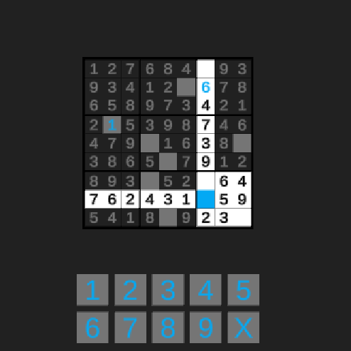

- Khi đã xác định chính xác được số cần điền, người chơi nhấn các nút có các số tương ứng ở phía dưới để điền được số vào ô trống, nếu muốn xóa số bạn vừa điền chỉ cần nhấn vào dấu X ở bên dưới để xóa.

## 7. Look & Feel

- Giao diện của trò chơi thường làm sáng tạo và thân thiện, với bảng sudoku được hiển thị rõ ràng và các số có màu sắc dễ nhận biết. Thông thường sudoku không có yếu tố đồ họa nào quá phức tạp.

## 8. Các khía cạnh tác động người chơi

- Phát triển tư duy logic: Sudoku giúp cải thiện khả năng tư duy logic và chiến thuật suy nghĩ

- Giải stress và tăng tập trung: Chơi Sudoku có thể giúp giảm căng thẳng và tăng cường sự tập trung,do đòi hỏi sự chú ý và suy nghĩ chi tiết

- Thách thức và hài hước: Mặc dù là một trò chơi logic nghiêm túc, nhưng Sudoku cũng mang lại niềm vui từ việc giải quyết các cấu đó

## 9. Mục tiêu trải nghiệm

- Mục tiêu của trò Sudoku là tạo ra một trải nghiệm giải đố logic thú vị và thách thức mà người chơi có thể tham gia mọi lúc. Mỗi bước điều chỉnh và mỗi ô số điền và đều mang lại sự hài lòng và thành tựu trong quá trình giải quyết puzzle

# Phần 3: Game play và Mechanic

## 1. Game play

- Người chơi bắt đầu với một bảng Sudoku trống, được chia thành 9 hàng và 9 cột, tạo thành 81 ô nhỏ

- mục tiêu chính của người chơi là điền các số từ 1 đến 9 vào các ô sao cho không có số nào mặt lại trong mỗi hàng, mỗi cột và mỗi ô nhỏ 3x3

- Người chơi điền các số vào ô trống bằng cách sử dụng tư duy logic và quy tắc Sudoku

- Các số đã điền từ đầu tạo ra xuất phát điểm cho người chơi

- Người chơi sử dụng các chiến thuật logic như kiểm tra hàng, kiểm tra cột, và kiểm tra ô ô để xác định vị trí chính xác của các số.

- Trong quá trình giải, người chơi kiểm tra liên tục xem các số đã điền và hiệu chỉnh nếu cần thiết để đảm bảo tuân thủ quy tắc.

- Trong hầu hết các trường hợp, đồ họa của trò chơi làm sáng tạo và giao diện dễ sử dụng để tăng trải nghiệm người chơi.

- Sudoku có tính tương tác đơn giản nhưng đòi hỏi sự tập trung và suy nghĩ chi tiết, tạo ra một trải nghiệm giải đố nghiêm túc.

- Một số ứng dụng Sudoku có tính năng lưu trữ lời giải và cho phép người chơi chia sẻ thành tích hoặc puzzle với người khác.

## 2. Level design

- Game có nhiều màn chơi khác nhau, Sau khi hoàn thành 1 level 5 giây thì trò chơi sẽ tự động chuyển sang 1 level khác.

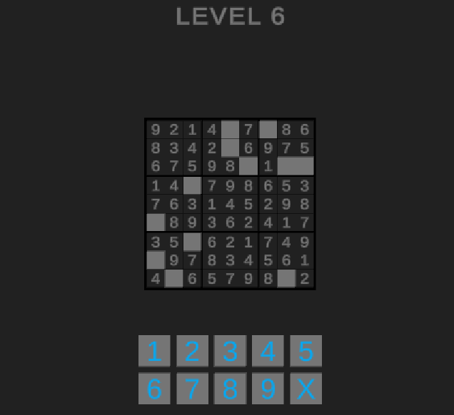

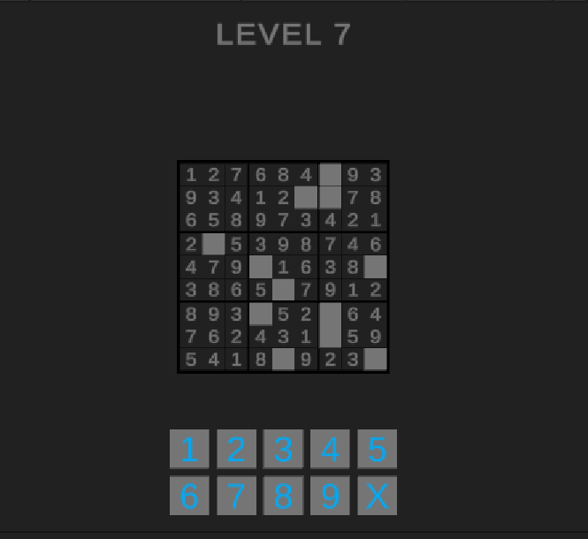

## 3. Game mode

- Trò chơi chỉ có 1 chế độ chơi đơn, chế độ chơi này không tính thời gian, không giới hạn số lượng điền số, không có nút quay về, nút ghi chú và có nút xóa ô khi vừa điền.

## 4. Game controll

- Trò chơi sẽ sử dụng chuột là chính

- Người chơi sẽ chọn vào ô trống để điền số, tại đây các hàng ngang, hàng dọc và ô nhỏ 3x3 tương ứng với ô trống bạn chọn sẽ sáng lên và bạn cần vận dụng dư duy logic để điển số thích hợp và ô trống

- Nếu bạn điền sai thì ô sẽ hiện lên số màu đỏ, bạn chỉ cần xóa đi và điền lại là được.

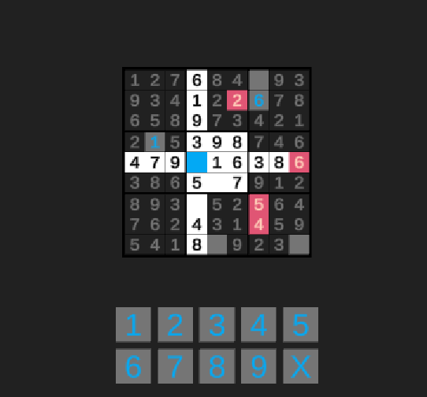

- Người chơi chỉ được chọn vào ô trống chưa có số, không chọn được vào những ô đã điền sẵn số.

# Phần 4: Giao diện

- Trò chơi có giao diện đơn giản chỉ với 1 màn hình chính và sau khi hoàn thành 1 level thì sẽ chuyển sang level khác có giao diện tương tự



